Мобильный справочник «Поступай правильно»

информирует о вузах России

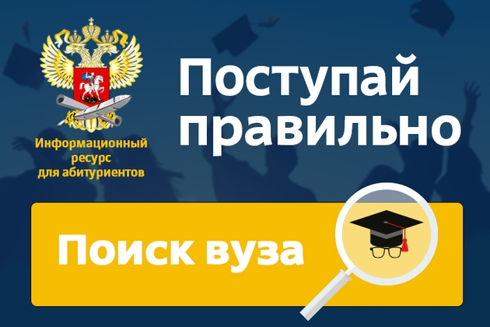
В 2017 году при поддержке Министерства образования и науки Российской Федерации запущено приложение «Поступай правильно».
В мобильное приложение для абитуриентов «Поступай правильно» внесены
актуальная информация о вузах и изменения, повышающие его производительность.
Приложение доступно в Google Play и App Store, бесплатно и не содержит рекламы.
Приложение также размещено на сайте abitur.cbias.ru
Сервис обеспечивает доступ всех желающих к информации о вузах России.
В мобильном справочнике пользователи смогут найти контакты приемной комиссии вуза, сведения об аккредитации, специальностях и направлениях подготовки, стоимости платных услуг, результатах приема прошлых лет, участии вуза в различных рейтингах.
Приложение обеспечивает простой поиск вузов по различным критериям и возможность их сравнения по выбранным параметрам.
При подготовке мобильного приложения использовалась информация, интегрированная из ряда информационных систем, при этом данные, подтвержденные образовательной организацией, маркированы специальным штампом.
Платформа разработана ФГБОУ ВО «Национальный исследовательский университет «МЭИ» при поддержке Минобрнауки России.
Мобильный справочник «Поступай правильно»

Источник: https://xn--80abucjiibhv9a.xn--p1ai/%D0%BF%D1%80%D0%B5%D1%81%D1%81-%D1%86%D0%B5%D0%BD%D1%82%D1%80/11244

